

PLIEGO DE PRESCRIPCIONES TÉCNICAS SERVICIO DE CATERING
PROCEDIMIENTO ABIERTO

EXP.: SER 12/2024

1

PLIEGO DE PRESCRIPCIONES TÉCNICAS PARA LA CONTRATACION DEL SERVICIO DE CATERING DURANTE LOS PARTIDOS A DISPUTAR POR EL CLUB BALONCESTO GRAN CANARIA CLARET, S.A.D. EN EL GRAN CANARIA ARENA.

EXPEDIENTE CBGC/SER/12/2024
- OBJETO Y AMBITO DE ACTUACION …………………………………...3
- DESCRIPCIÓN DE LOS SERVICIOS ……………………………………3
- FORMA DE EJECUCIÓN DE LOS SERVICIOS …………………………4
- MOBILIARIO Y EQUIPAMIENTO…………………………………………..4

2

1.- OBJETO Y AMBITO DE ACTUACION.
Para agasajar a los directivos del equipo contrario y autoridades que asistan a la disputa del citado evento deportivo, así como dar cumplimiento a la obligación de ofrecer el referido servicio a los abonados y aficionados que dispongan de abono o entrada VIP, resulta necesario disponer del servicio de catering y personal de sala durante el periodo de descanso de los partidos a disputar por el C. B. Gran Canaria en el Gran Canaria Arena, con motivo de su participación en competiciones deportivas. Max. 31 partidos: Liga Endesa + Competición Europea.
Previa designación por el C.B. Gran Canaria el servicio se prestará también con carácter previo al comienzo del partido/s.

2.- DESCRIPCIÓN DE LOS SERVICIOS.
El servicio incluirá necesariamente la permanencia del personal de sala en un número no inferior a cuatro durante todo el periodo de prestación del servicio, sin perjuicio de la elaboración y cocinado previo de los productos a servir.
Estos servicios se concretan, como mínimo, en:
- Snack para 300 personas, distribuidas en dos salas de 220 y 80 personas respectivamente.
- Comida: al menos 2.500 piezas entre frías y calientes, entre las dos salas, con menús variados con contenidos mínimos de aperitivos varios, entrantes, platos principales y dulces.
- Se incluirá el servicio de café en ambas salas.
- Se deberá incluir una versión apta para personas celíacas.
- En los partidos de competición europea (Eurocup) se deberá habilitar la sala de VIP Pista desde la apertura de puertas con servicio de café, pastas y aperitivos varios.
- Temperatura de servicio: tanto fría como caliente, pudiéndose necesitar la elaboración, cocinado y producción “in situ”, con carácter inmediato a servir.
- No se precisa suministro de bebidas, las cuales serán suministradas por el
C.B Gran Canaria. Por contra, el hielo será suministrado por el adjudicatario.

El precio (max. 2.000,00 €/partido y mínimo 1.800,00€/partido) deberá incluir, además de la comida especificada anteriormente:
- Personal: Necesario (mínimo 4 camareros/cocineros uniformados) para un aforo de 300 personas distribuidas en dos salas de 220 y 80 personas, respectivamente. Incluirá el coste y todos los gastos (seguros sociales, informe, transporte, etc) del personal necesario para montar y desmontar las mesas; cocinar
3
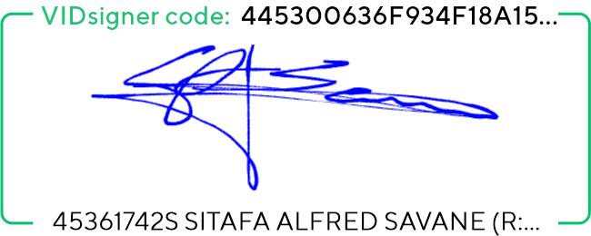
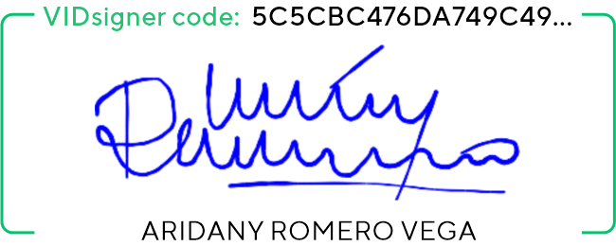
y elaborar los productos a servir; colocar y retirar la comida, maquinaria, accesorios, utensilios, manteles, platos, vasos, envases, etc, así como recoger y retirar toda la basura que se genere de forma selectiva para reciclar; además de las tareas de atención y acomodación a los comensales propios de servicio de catering bajo la modalidad de snack.
- Material: mesas, manteles, vajilla, cristalería, cubertería, etc, es decir todo lo u sea necesario para un aperitivo con los comensales de pie.
- Transporte de personal, productos, maquinaria, accesorios, utensilios y todo el material que se pueda precisar (ida y vuelta).

3.- FORMA DE EJECUCIÓN DE LOS SERVICIOS.
3.1.- Se le comunicará el evento a cubrir con una antelación mínima de siete días, así como la previsión inicial de horario de cobertura que podrá sufrir variaciones en función del desarrollo del evento. El horario definitivo le será comunicado por parte del responsable del contrato.
3.2.- Dada las características del servicio, las empresas ofertantes deberán tener suscrita una póliza de responsabilidad civil. La póliza deberá presentarse antes de la formalización contrato de prestación del servicio de catering. El importe mínimo del capital asegurado de la póliza será de 250.000,00 €.

4.- MOBILIARIO Y EQUIPAMIENTO.
El adjudicatario se obliga a realizar, antes del comienzo del servicio, la totalidad de la inversión inicial propuesta de dotación de mobiliario y equipamiento de las salas para mejorar el servicio, que como mínimo deberá ascender a la cantidad propuesta que figura en la memoria aportado.
Con dicha finalidad, el adjudicatario antes del 31 de diciembre de 2024 aportará al
C.B. Gran Canaria justificación documental de la inversión realizada, la cual deberá permanecer durante todo el periodo de vigencia de la relación contractual y su prórroga, en su caso
Los elementos y material aportados por el adjudicatario deberán reunir, a juicio de
C.B Gran Canaria, las condiciones de calidad, prestancia y pulcritud correspondientes al servicio que ha de prestarse y a las instalaciones facilitadas.

4

